Gartenschau Bad Urach 2027
Presseinformation
Bad Urach, den 11. Juli 2025
Rückblick auf den Spatenstich zur Gartenschau – Ein gelungener Auftakt mit großer Resonanz
Mit einem bunten Festakt und großem Besucherinteresse wurde am Mittwoch, den 09. Juli um 16.00 Uhr feierlich der symbolische Spatenstich für die kommende Gartenschau begangen. Zahlreiche interessierte Bürgerinnen und Bürger fanden sich auf dem Veranstaltungsgelände im Kurpark ein, um den besonderen Moment gemeinsam zu feiern.
Bereits beim Eintreffen sorgte ein vielseitiges Unterhaltungsprogramm für beste Stimmung: eine Seifenblasenmaschine, ein talentierter Jongleur und eine farbenprächtige Schmetterling-Stelzenläuferin von der Eventmanagement-Firma SeeArts Experience Design aus Stuttgart begeisterten große wie kleine Gäste.
Den offiziellen Teil eröffnete Bürgermeister Elmar Rebmann mit einer herzlichen Begrüßung. Anschließend richtete Herr Dr. Ferch vom Ministerium für Ländlichen Raum und Verbraucherschutz das Wort an die Anwesenden und unterstrich die Bedeutung der Gartenschau für die Region. Den Abschluss der Redebeiträge übernahm Regierungspräsident Klaus Tappeser, der in seiner Ansprache die Gartenschau als zukunftsweisendes Projekt lobte.
Auch zahlreiche weitere Vertreterinnen und Vertreter aus Politik und Gemeinderat nahmen an der Veranstaltung teil und zeigten durch ihre Anwesenheit ihre Unterstützung für das Vorhaben.
Ein besonderes Highlight war der symbolische Spatenstich selbst: Statt klassischer Spaten wurde ein Eisblock zerschlagen, in dem sich eine Zeitkapsel der Gartenschau befand. Während des Zerschlagens stieg bunter Rauch auf – ein kleines Feuerwerk aus Farbnebel, das für einen besonderen, emotionalen Moment sorgte. Die Zeitkapsel wird künftig Meilensteine des Projekts vor und während der Veranstaltung enthalten und später im neuen Gartenschau-Gelände eingebaut.
Im Anschluss an den offiziellen Teil waren alle Gäste zu einem kleinen, regionalen Catering eingeladen. Neben der Biosphären Roten Wurst vom Hotel Graf Eberhard wurden auch vegetarische Snacks und Erfrischungsgetränke angeboten. An mehreren Infoständen konnten sich die Besucher über den aktuellen Planungsstand und die Ziele der Gartenschau informieren. Zudem lagen Werbematerialien wie Postkarten, Handouts oder Ahoj-Brause zur Mitnahme bereit.
Die Veranstaltung war ein voller Erfolg: großes Interesse, viele gute Gespräche und eine positive Grundstimmung haben gezeigt, dass die Vorfreude auf die Gartenschau in der Bevölkerung spürbar ist. Das Gartenschau-Team bedankt sich herzlich bei allen Beteiligten und Gästen für diesen gelungenen Auftakt.

Bilder:
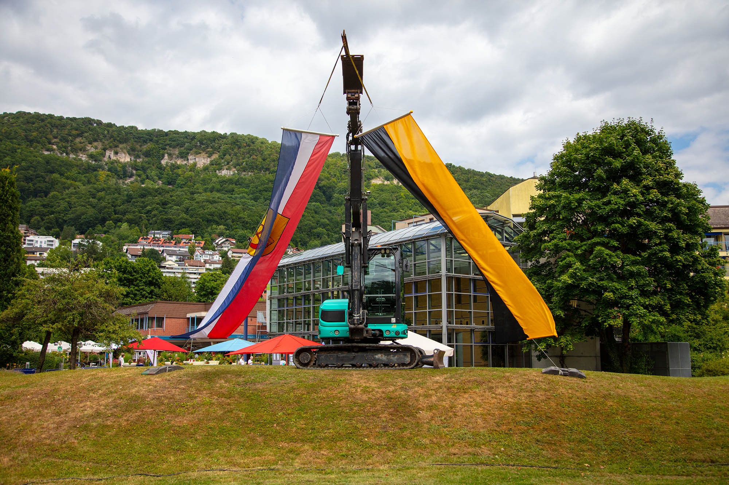
Bildunterschrift: Spatenstich Gartenschau Bad Urach 2027
Quelle: Eigenbetrieb Gartenschau Bad Urach 2027
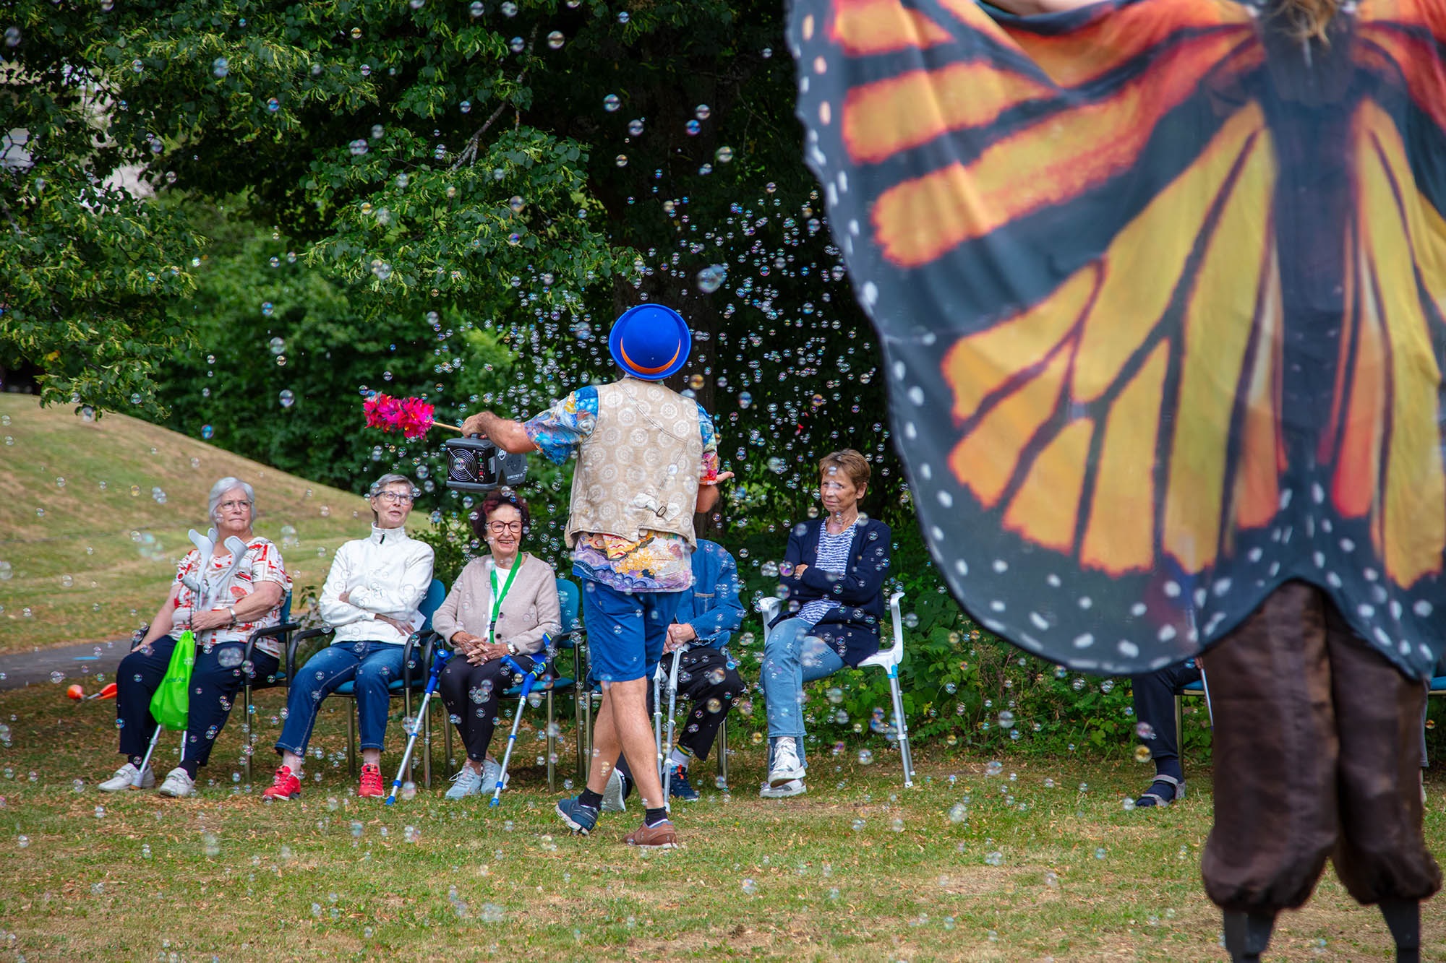
Bildunterschrift: Unterhaltungsprogramm beim Spatenstich Gartenschau Bad Urach 2027
Quelle: Eigenbetrieb Gartenschau Bad Urach 2027

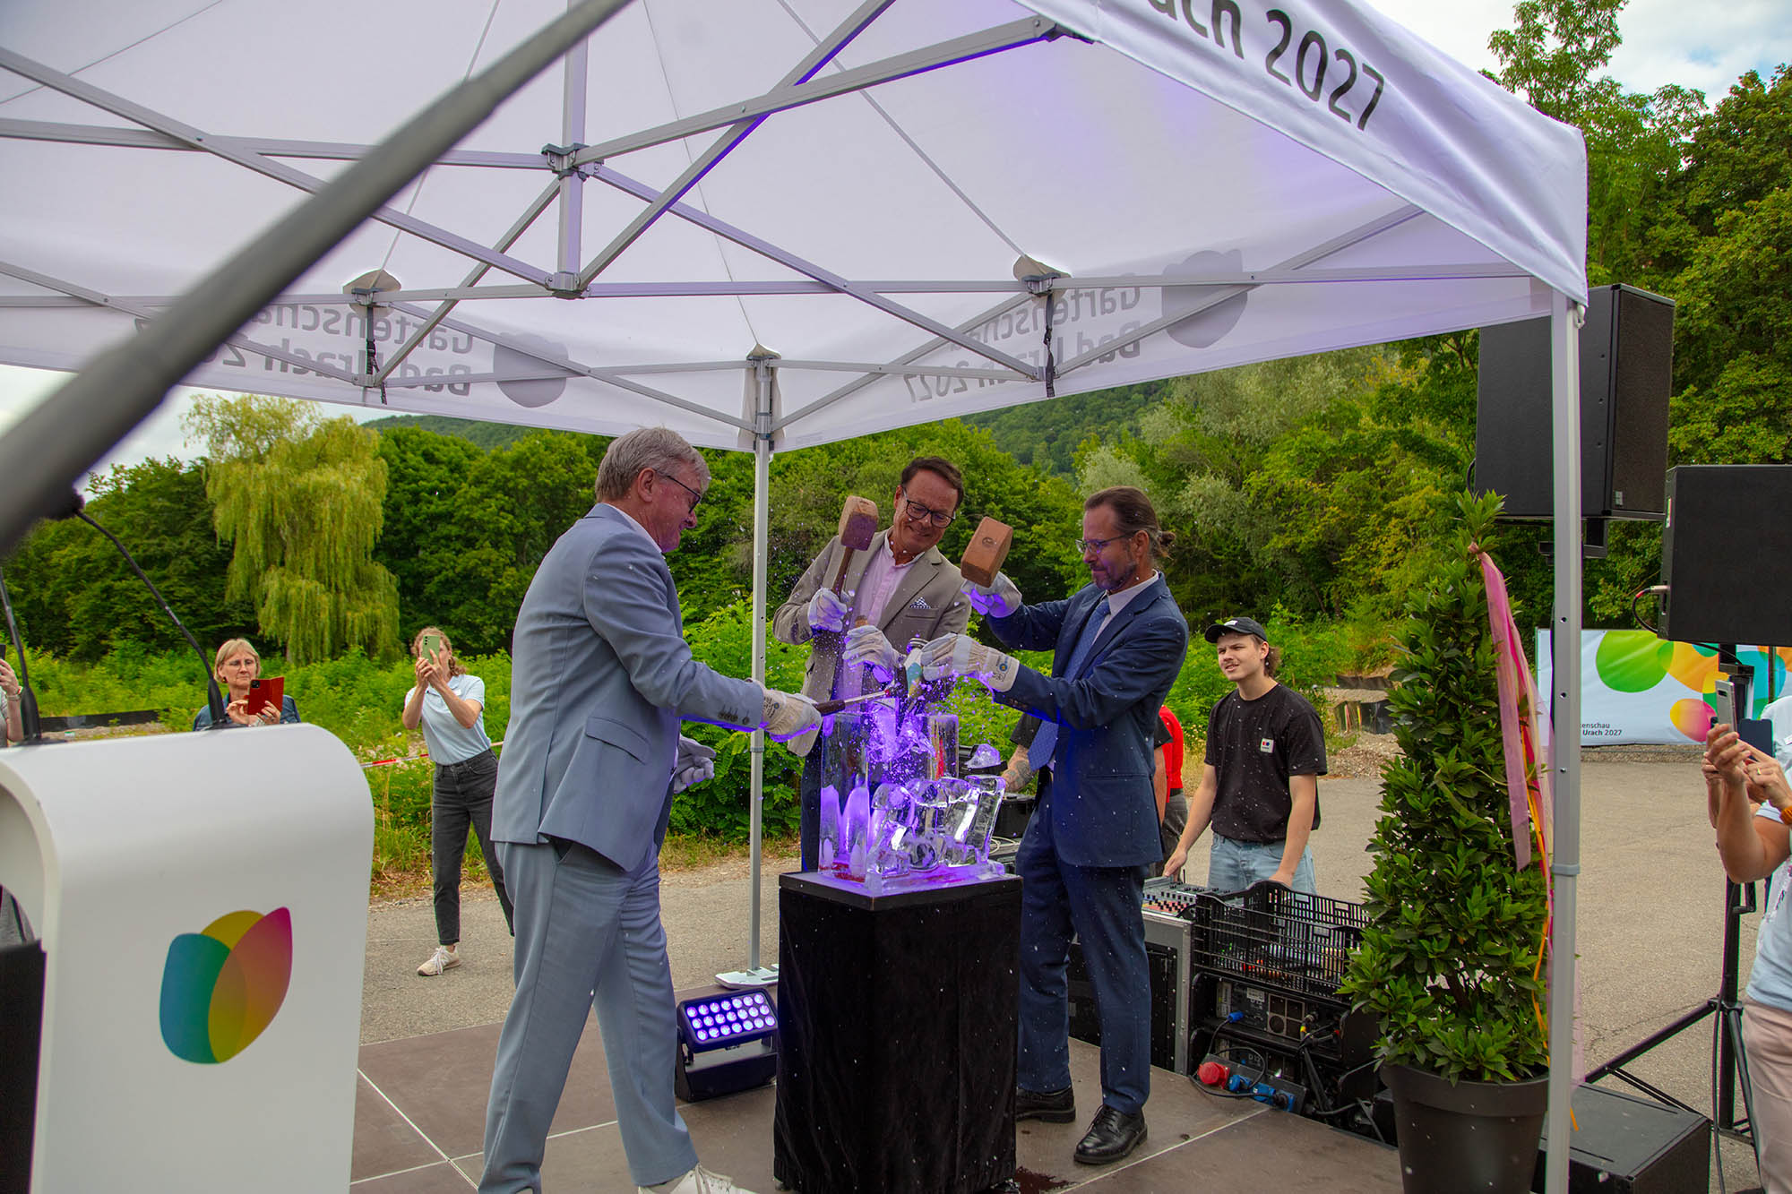
Bildunterschrift: Symbolischer Spatenstich Gartenschau Bad Urach 2027
Quelle: Eigenbetrieb Gartenschau Bad Urach 2027
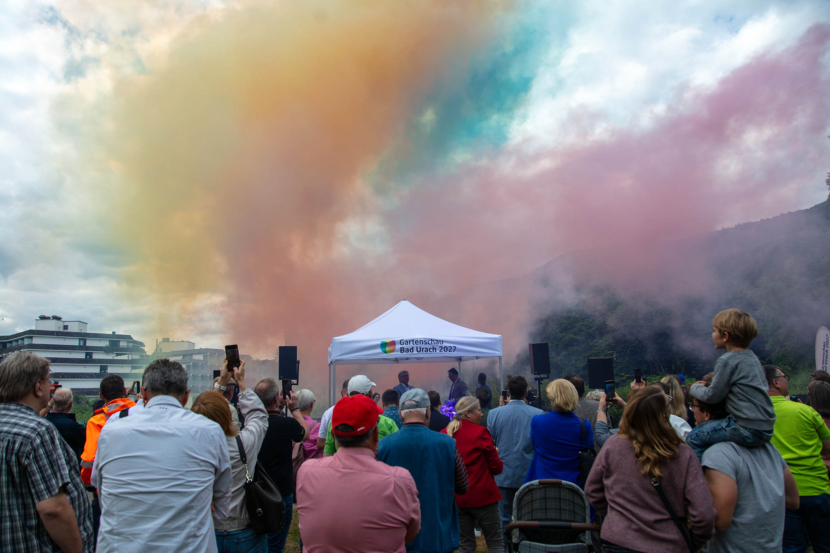
Bildunterschrift: Spatenstich Gartenschau Bad Urach 2027
Quelle: Eigenbetrieb Gartenschau Bad Urach 2027
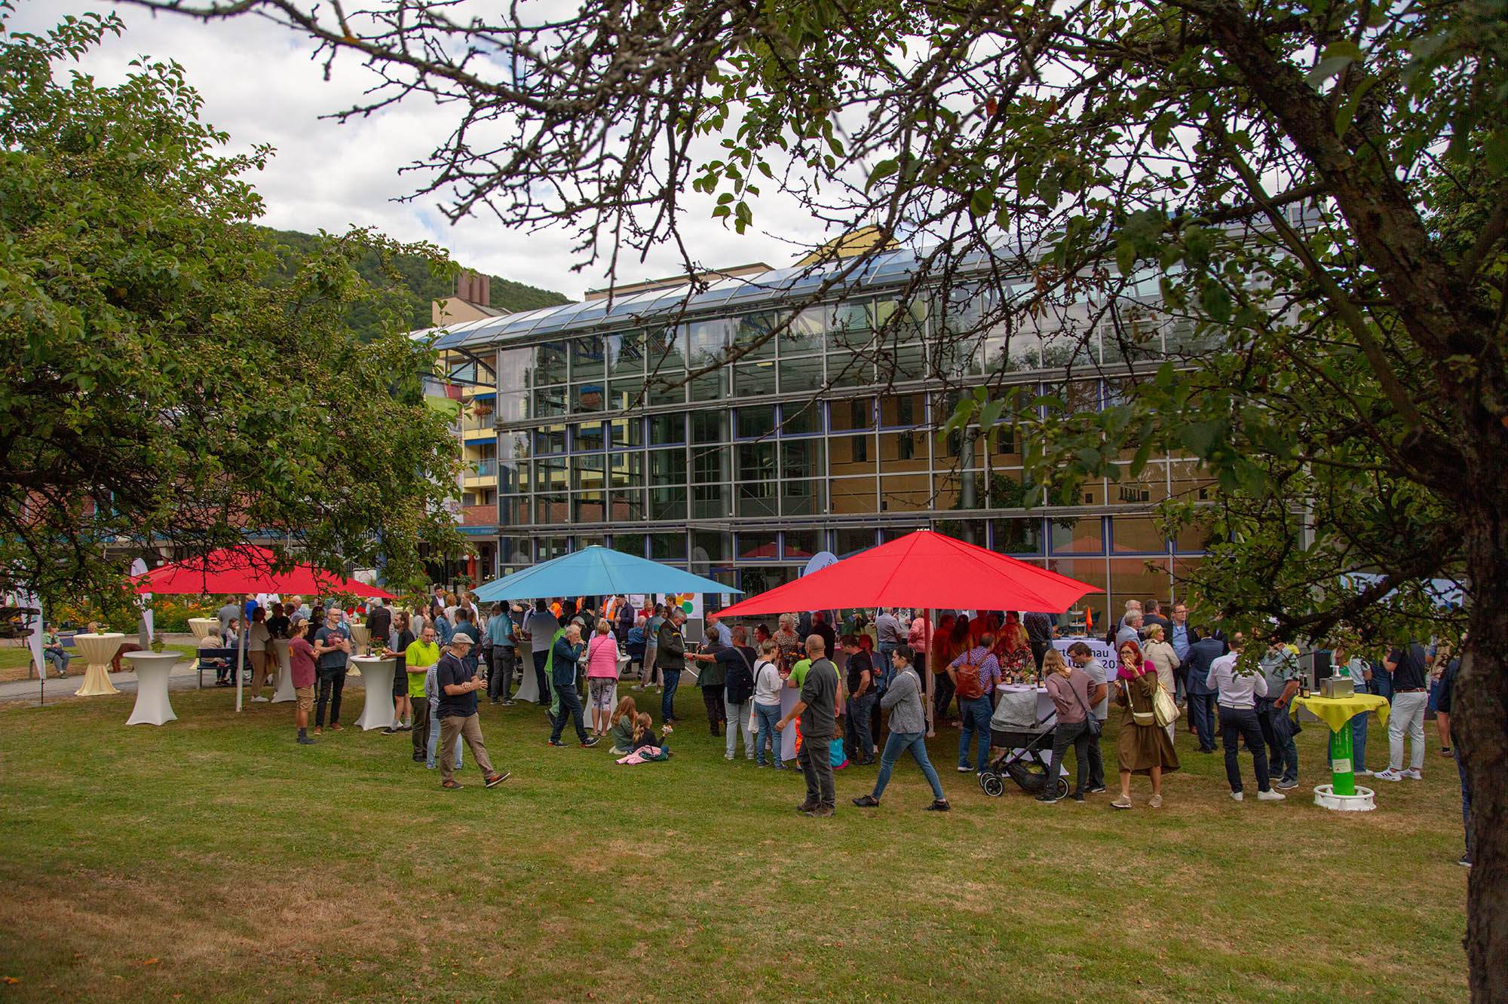
Bildunterschrift: Catering beim Spatenstich Gartenschau Bad Urach 2027
Quelle: Eigenbetrieb Gartenschau Bad Urach 2027
Über die Gartenschau Bad Urach 2027
Die erste Gartenschau in einem baden-württembergischen Biosphärengebiet bietet Bad Urach eine große Chance die Attraktivität der Kurstadt erheblich zu steigern. Die durch das Gelände fließende Erms wirkt als Verbindungsglied von Stadt und Region, vom Kurpark und der Fachwerkaltstadt sowie vom Naturraum und der kulturellen Nutzung. Mit der Umgestaltung des Geländes werden bisher vorherrschende Barrieren aufgebrochen und damit die Lebensqualität spürbar erhöht.
Zum 01. Januar 2023 wurde der Eigenbetrieb Gartenschau Bad Urach gegründet und beschäftigt aktuell neun Mitarbeitende, die in den Bereichen Landschaftsplanung, Bau und Technik, Finanzen, Marketing und Organisation tätig sind. Neben dem Eigenbetrieb wurde außerdem noch ein beschließender Gartenschauausschuss eingerichtet. Er besteht aus dem Bürgermeister als Vorsitzendem und sieben weiteren Gemeinderatsmitgliedern.
Mehr Informationen sind auf der Website www.badurach-gartenschau.de zu finden.
Pressekontakt
Lea-Sophie Schuler
Eigenbetrieb Gartenschau Bad Urach 2027
Marketing, PR & Öffentlichkeitsarbeit
Marktplatz 8-9 | 72574 Bad Urach
Telefon: 07125 156 503
E-Mail: schuler.lea-sophie@badurach-gartenschau2027.de

